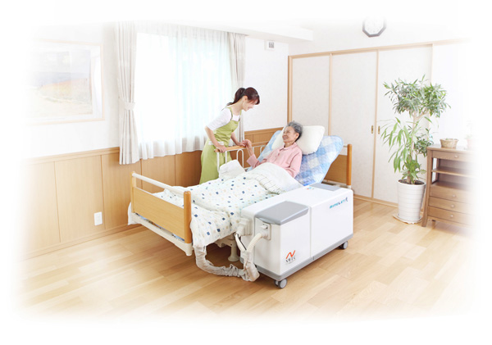
～ロボット技術で変わる介護の現場～
介護の現場では、介護保険の適用拡大などにより、ロボット技術の導入が少しずつ始まっています。
本セミナーでは、介護現場の声に応えて商品化された「自動排泄処理装置」の開発経緯や今後の販売戦略などを紹介します。また、ロボット介護機器の開発導入を積極的に進めている経済産業省の取組みや介護現場で求められているロボットニーズについて紹介します。
日 時 ： 平成２５年２月４日（月） １３：３０～１６：００
場 所 ： アクトシティ浜松 研修交流センター２Ｆ 音楽工房ホール（浜松市中区板屋町１１１－１）
主 催 ： 静岡県、公益財団法人静岡県産業振興財団
参 加 者 ： 県内中小企業、介護事業者など １００名
参 加 費 ： 無料
基 調 講 演 13:35～14:35
介護支援ロボット『自動排泄処理装置マインレット』の開発とその導入事例
株式会社エヌウィック 代表取締役 齋藤 徳雄 氏
平成12年9月より代表取締役に就任し、17年に初代自動排泄処理ロボット「マインレット」を開発し、現在に至る。
国 の 取 組 14:45～15:15
ロボット介護機器の開発・導入について
経済産業省 製造産業局 産業機械課 課長補佐 北島 明文 氏
平成24年7月から現職となり、ロボットをはじめ、産業機械関連の技術開発・振興施策を担当。
現 場 ニーズ 15:15～15:45
介護現場で求められるロボット介護機器
社会福祉法人 天竜厚生会 板屋町デイサービスセンター 所長 辻村 明枝 氏
平成10年より特別養護老人ホームや老人保健施設などで介護支援業務に従事し、平成23年より現職。
参 加 申 込 書 （公財）静岡県産業振興財団 研究開発支援チーム宛
参加希望の方は以下申込書をＦＡＸにてお申し込み頂くか、必要事項をE-mailにて送付ください。
TEL：054-254-4512 FAX：054-251-3024 E-mail：sato@ric-shizuoka.or.jp
貴社名
所在地
TEL
E-Mail
所属・役職
氏名

